**Serwis społecznościowy dla fanów piłki nożnej**

**Autorzy: Mateusz Maciąg, Sławomir Niedbała, Artur Pilch**

**Opis uruchomienia:**

By uruchomić aplikację należy mieć zainstalowany pakiet Xampp. Folder z aplikacją należy zaimportować do folderu */xampp/htdocs.

Kolejnym krokiem jest stworzenie bazy danych poprzez wpisanie w adresie przeglądarki „localhost/phpmyadmin”, wybranie z menu opcji „baza danych” oraz nadanie nazwy dla bazy danych „football-community”.

Następnie należy skopiować skrypt bazy danych dołączony do dokumentacji do pola „zapytanie” w phpmyadmin oraz go wykonanie.

Kolejnym krokiem jest wpisanie w adres przeglądarki „localhost/community-footaball-site”. W tym momencie aplikacja powinna działać. Aplikacja jest wypełniona przykładowymi danymi.

Dane do logowania:

* test1/test1

Uwaga!

W przypadku niemożności połączenia się z bazą danych przez aplikację należy zmienić dane do logowania się aplikacji do bazy danych.

Dane te możemy zmienić w pliku xampp/htdocs/community-football-site/config/packages/doctrine.

**Opis projektu:**

Strona internetowa wykonana we frameworku Symfony4 po stronie backendu, oraz JQuery+Bootstrap po stronie frontendu.

Symfony od wersji 4 zapewnia dobrą skalowalność i cechuje się wysoką szybkością działania. Ponadto członkowie zespołu projektowego mieli okazję, aby pracować przy projekcie wykorzystującym ten framework.

**Tematyka strony** skupia się na piłce nożnej.

**Preferowaną grupą odbiorców** są osoby zainteresowane tematem piłki nożnej w zakresie np. aktualności, umawiania się na mecze, komunikację fanów, itp.

Posiada ona formularz rejestracji dla nowego użytkownika, który składa się z:

* Imię
* Nazwisko
* Login
* Hasło
* E-mail

Dane użytkownika, takie jak login, e-mail oraz dane osobowe będą niewidoczne dla innych użytkowników. Użytkownicy będą w stanie zobaczyć imię oraz nazwisko.

W przypadku pomyślnej weryfikacji na stronie użytkownik zostaje przekierowany na stronę logowania i może zalogować się podając login oraz hasło.

W przypadku gdy użytkownik podczas procesu rejestracji, bądź logowania wprowadził dane, które nie są akceptowane, zostaje o tym poinformowany.

Po pomyślnym zalogowaniu, użytkownik zostaje przekierowany na stronę główną serwisu internetowego.

**Strona główna** składa się z czterech sekcji:

* Menu główne
* Menu boczne
* Posty
* Czat

**Menu główne** zawiera takie odnośniki jak:

- dla użytkowników niezalogowanych:

* Rejestracja
* Logowanie

- dla użytkowników zalogowanych:

* Grupy
* Profil
* Wyloguj

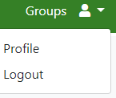

Rysunek Menu główne

**Menu boczne** zawiera takie odnośniki jak:

* Nazwy grup do których należy użytkownik
* Nazwy grup, których użytkownik jest właścicielem
* Tytuły najnowszych postów, które pojawiły się na grupach

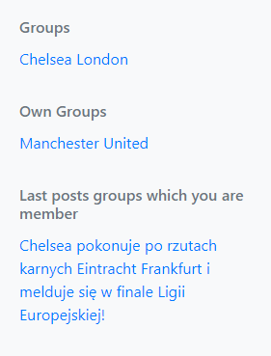

Rysunek Menu boczne

Sekcja **postów.**

Posty są tworzone przez użytkowników i każdy z nich zawiera przyciski pozwalające je „polubić”, komentować, modyfikować oraz usuwać (przez administratora grupy, bądź twórcę posta). Są one wyświetlane względem daty utworzenia, od najnowszego do najstarszego.

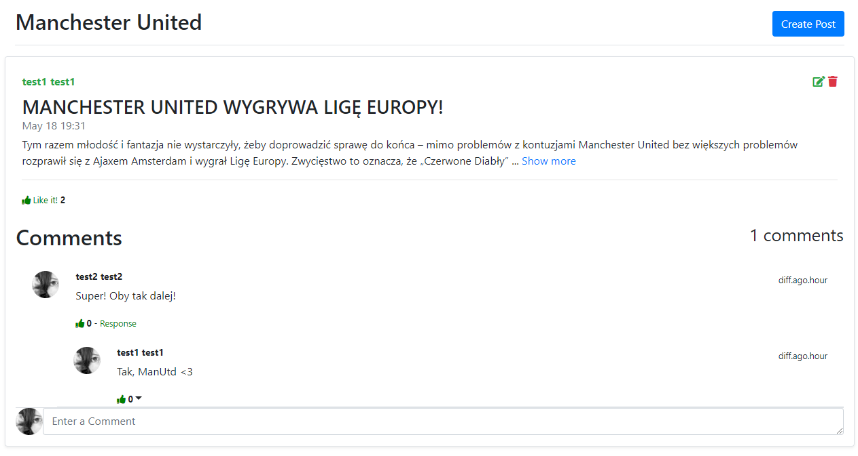

Rysunek Post

Sekcja **czatu** zawiera interaktywny czat do komunikacji między użytkownikami.

Wyświetlane są:

* treść wiadomości
* autor wiadomości

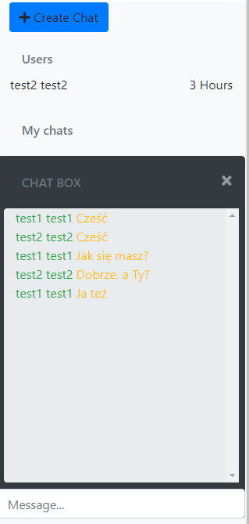

Rysunek Chat

Klikając na odnośnik „Groups” znajdujący się w głównym menu możemy podglądnąć szczegóły grup, których jesteśmy administratorami.

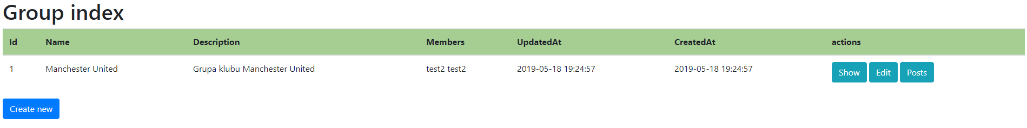

Rysunek Grupy

Z tego poziomu możemy podglądnąć posty, które są umieszczone na grupie, sprawdzać szczegóły grupy oraz edytować grupę np. dodając do niej nowych członków.

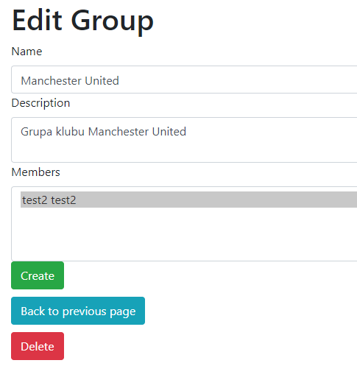

Rysunek Edycja grupy

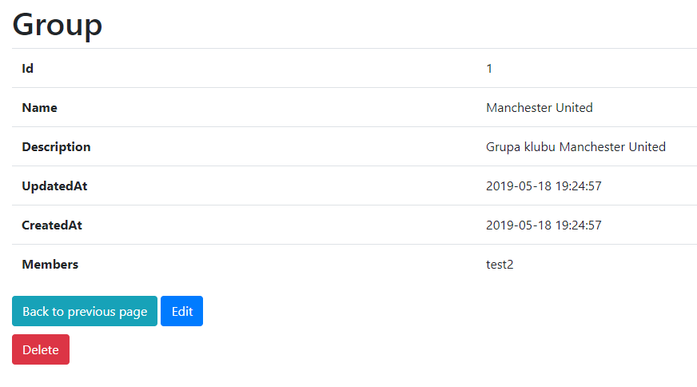

Rysunek Szczegóły grupy

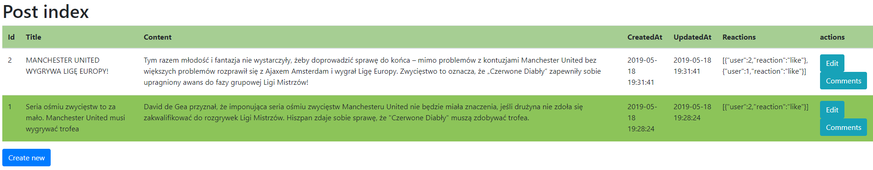

Rysunek Posty w grupie

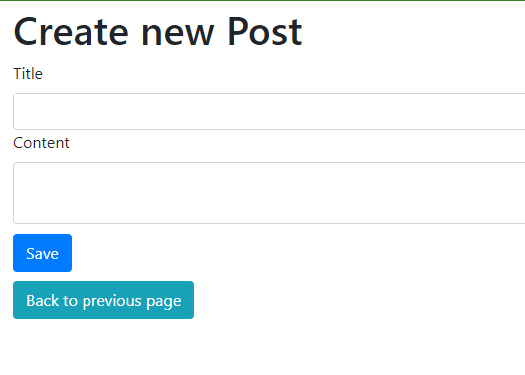

Rysunek Tworzenie nowego postu

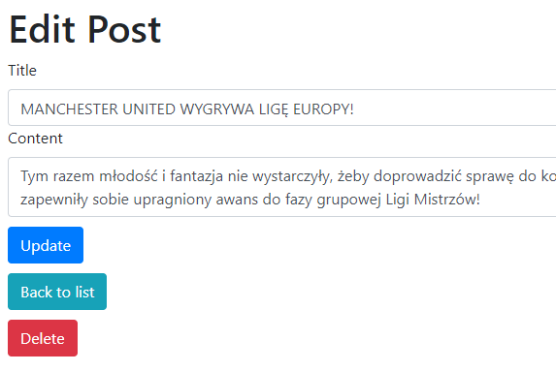

Rysunek Edycja postu

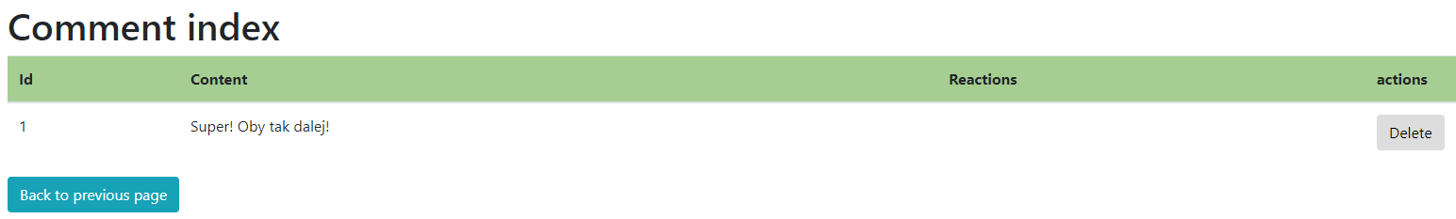

Rysunek Komentarze

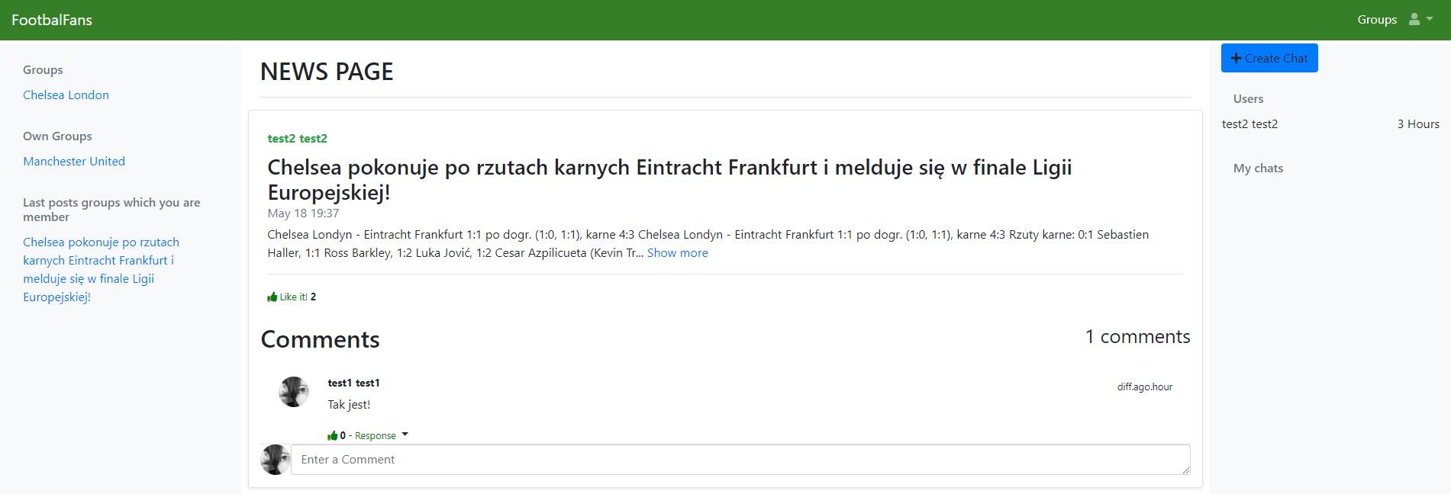

Rysunek Strona główna po zalogowaniu

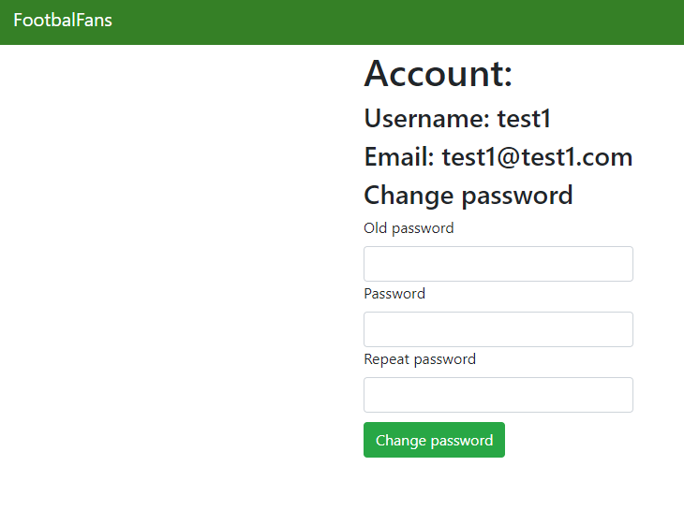

Rysunek Panel użytkownika

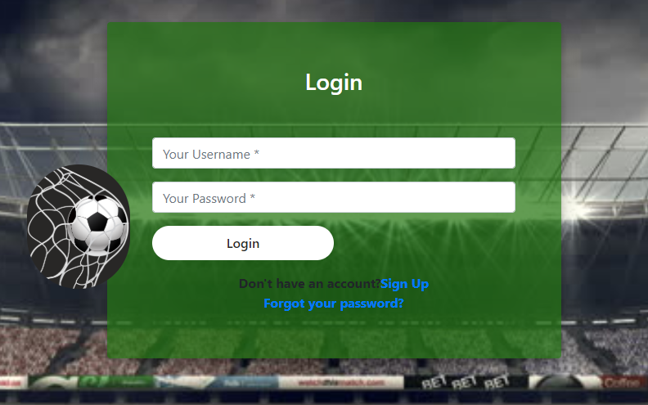

Rysunek Panel logowania

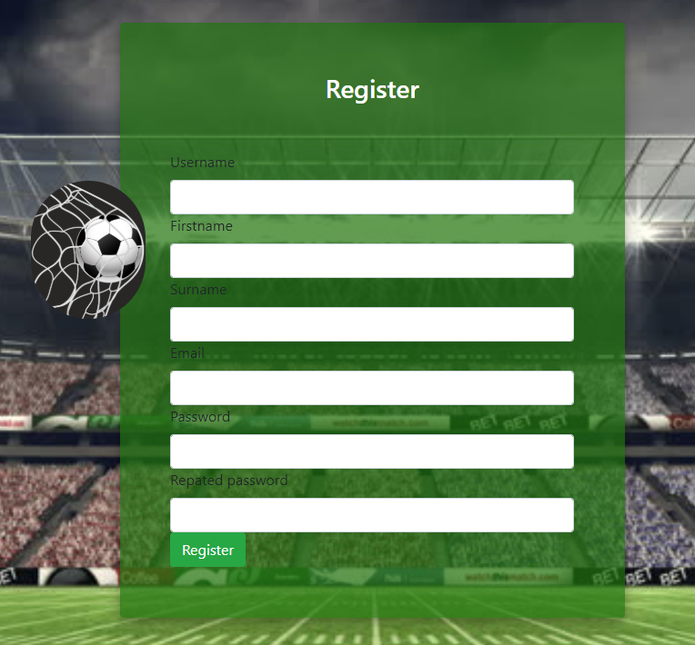

Rysunek Panel rejestracji

Diagram klas

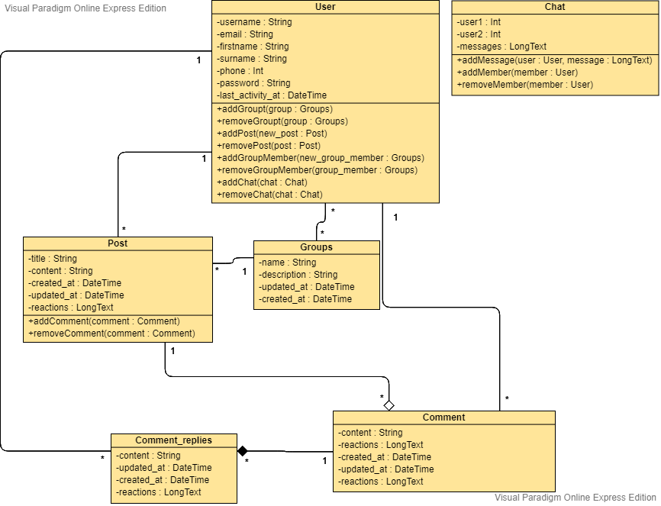

Diagram przypadków użycia

